
Ноябрь 2016

Короткой строкой об учебе и не только…
Начался муниципальный этап Всероссийской олимпиады школьников. 10 учащихся примут участие в 9 предметных олимпиадах. Желаем им удачи!!!

Чевыренкова В (9 кл), под руководством Ниловой С.В., успешно выступила на районных Грибоедовских чтениях, где в номинации «Проба пера» представила свою работу «Письмо Софьи» и стала победителем. Поздравляем!!!
Экологический урок
«Разделяй с нами»
22 ноября учителем биологии Осиповой Е.А. проведен общероссийский экологический урок «Разделяй с нами» для учащихся 7-8 классов. Это мероприятие приурочено к Международному дню вторичной переработки, который отмечается 15 ноября. 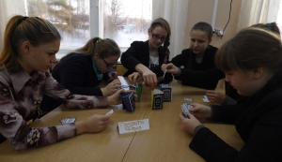
Зачем такой урок прошел и в нашей школе тоже? Для того, чтобы каждый прочувствовал ответственность за загрязнение нашей планеты и пришел к выводу: необходимо что-то делать, чтобы вокруг мир был красивым и экологически чистым.
Учащиеся 7-8 классов в игровой форме обсуждали проблемы способов утилизации отходов, находили самые выгодные способы с экологической и энергетической точки зрения, разделяли мусор по
категориям. Предлагали свои варианты действий для решения проблемы. В итоге пришли к

выводу, что только всем миром и сообща можно решать эту проблему. Но уже сейчас не нужно сидеть сложа руки! И ребята решили принять участие в ЭКО-марафоне «Переработка», «Сдай макулатуру – спаси дерево!»
« Я – гражданин»
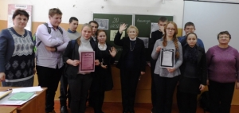
18 ноября в рамках проведения Всероссийского Дня правовой помощи детям в нашей школе состоялась интеллектуально-правовая игра «Я – гражданин», подготовленная учителем обществознания Тарасюк Е.А..
Между собой в знании прав и Конституции РФ состязались команды «Активисты» (11 класс) и «Оптимисты» (9-10 классы). Гостями и участниками жюри стали завуч - Земцова М.В., учителя – Нилова С.В., Осипова Е.А.. В состав жюри вошёл также и учащийся 8 класса – Антонов А.
Приглашённые учащиеся 8 класса активно «болели» за выбранную команду. Ребята из команд успешно справились со всеми заданиями игры и получили грамоты.
Добровольцы спешат на помощь.
Обильным снегопадом засыпало Берново. Волонтерами школы (Виноградовой К, Ключниковой В., Никитиным А.) организована помощь пожилым людям. Благодарим всех откликнувшихся
ребят: Антонова А. и Боровкова Н. (8 кл), Гасова А, Заостровцева О. (9 кл), Тарасова В. (10 кл)
Конкурсы, конкурсы
«Зажигаем Звёзды»

3 ноября в Старицком краеведческом музее в рамках регионального образовательного
проекта «Россия, гордись мной» прошел районный конкурс чтецов «Зажигаем звёзды». Всего в конкурсе было заявлено 65 участников в возрасте от 6 до 16 лет.
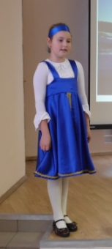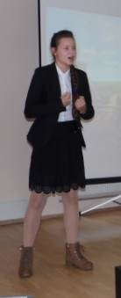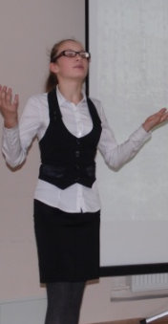
Соревновались участники в 4 возрастных категориях. От нашей школы приняли участие Земцова В (3 кл, рук. Земцова У.А), Чернышова А (8 кл, рук. Тарасюк Е.А). Призерами стали: Тымченко П (7 кл, рук. Тарасюк Е.А.) – 2 место среди участников 12-14 лет, Гуров А (11 кл, рук. Нилова С.В.) - 3 место в старшей возрастной группе. 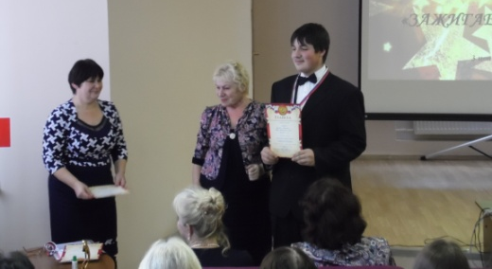

Творчеству нет границ
Воспитанники дошкольной группы приняли участие в районном конкурсе поделок «Осенняя сказка», где Попова Е., под руководством Зайцевой О.В., стала призером конкурса.
В преддверии праздника День матери учащиеся младших классов, под руководством Иноземцевой Е.З. и Харламовой М.М., приняли участие в конкурсе детского творчества «Дайте маме капельку тепла». Призером стала Боровкова Я (3 кл)
Поздравляем ребят и желаем дальнейших творческих побед!

Укрепляем наше здоровье. «Лесная сказка» Митино!!!
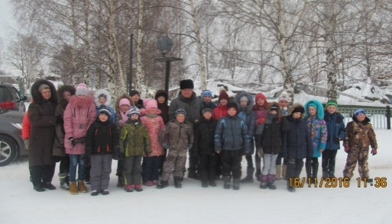
7 ноября мы отправились в санаторий «Митино». Каждый день мы ходили на процедуры: ингаляции, душ, ванны, солевая пещера… проходили лечебную физкультуру. В столовой нас всегда ждала вкусная еда. Мы часто ходили гулять в лес, в котором было очень красиво! Медперсонал и педагоги окружили нас заботой и вниманием. Мы посетили Вертолётную часть, музей «Птицы счастья». А еще были дискотеки и развлекательные программы. Вечерами смотрели интересные фильмы и мультики, побывали в гостях у сказки. Мы отлично отдохнули!!! Ура!!!

Международный день отказа от курения
Уже по сложившейся традиции коллектив нашей школы собрался в спортзале. Так мы выражали свою солидарность с людьми, которые стремятся вести здоровый образ жизни и приобщаются к спорту. 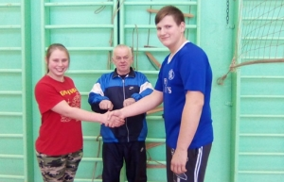
После упорной борьбы выиграла команда мальчиков. Второе место заняли учителя, а бронзовая награда досталась девушкам. Но после игры было видно, что девушки остались недовольны исходом встречи. Так что нас в будущем ждет матч-реванш.
А самым главным итогом встречи стало чувство товарищества, единения, общего интереса. Ведь спорт всегда лучше вредных привычек.
«День народного единства»
В соревновании, посвященном Дню народного единства, приняли участие семь команд: команды юношей и девушек школы, девушек-выпускниц, учителей, ветеранов и двух молодежных составов.
Встреча продолжалась в течение четырех часов.
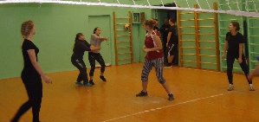
Каковы же итоги? Кто победил? Однозначно все! Ведь так здорово было видеть на площадке родителей, соперничающих с детьми, учителей, отражающих атаки учеников, ветеранов, опережающих или уступающих молодежи.
А самые неугомонные игроки встретились на следующий день.

Соревнования.
30 ноября в спортивном зале колледжа состоялся традиционный турнир по волейболу памяти Заслуженного учителя Российской Федерации, первого директора послевоенной эпохи педагогического училища Евгения Федоровича Вершинского.
Собралось 6 команд. В тяжелой борьбе наши девушки заняли 2 место, уступив только студентам Старицкого педагогического колледжа.

День матери.
Нет, наверное, ни одной страны, где бы не отмечался День матери. В России День матери стали отмечать сравнительно недавно. А в нашей школе День матери 29 ноября был отмечен интересной программой для мам и их детей-школьников. 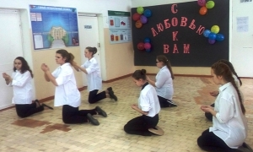 В 11:50 мастер-класс «Сувенир для мамы» провели работники ГБУ «Комплексный центр социального обслуживания населения»; в 12:40 прошли открытые уроки. В тёплой атмосфере состоялся праздничный концерт «С любовью к вам», 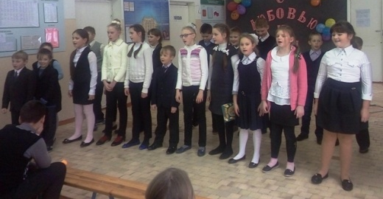
где были представлены интересные номера, подготовленные нашими ребятами. Самые тёплые слова и пожелания в этот день звучали в адрес милых и любимых мам.

Мы вместе «Ух!» и «Ах!».
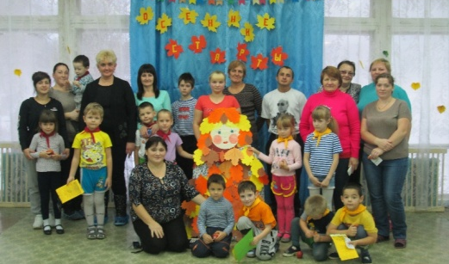
Вырастить ребенка сильным, крепким, здоровым – это желание родителей и задача дошкольного учреждения. 2 ноября в Берновском детском саду, состоялся замечательный детский праздник «Осенние старты!». Всех участников разделили на две равные по силе команды «Ух!» и «Ах!». Оценивало всех спортсменов строгое, но справедливое жюри: Персигина Н.Н; Федорова Е.Н и Леонова Н.Н.
Программа «Осенних стартов» была очень насыщенной. Воспитателем старшей группы Колпаковой Л.И. были подготовлены и проведены увлекательные конкурсы. Все состязания проходили в напряженной борьбе. Спортивный задор и желание победить, захватили всех участников.
С небольшим отрывом победила команда «Ух!». Дети получили сладкие призы.
Также воспитателями были подведены итоги осеннего конкурса «Дары осени» и вручены заслуженные дипломы и грамоты, поощрительные призы.

